# Pracovní list

Tento pracovní list je nutné vypracovat nejpozději týden před samotným cvičením, bez něj není možné cvičení absolvovat. Opravy a nejasnosti budou řešeny individuálně emailem. Jako podklady mohou sloužit materiály z přednášek, významnější podíl však bude mít využívání volně dostupných internetových či knižních zdrojů.

Otázky odpovídejte stručně, orientujte se podle velikosti pole pro odpověď, které by mělo být dostatečné.

**Napište 4–5 příkladů využití purifikovaných proteinů:**

**Vyjmenujte základní využívané metody purifikace proteinů a jejich stručnou charakterizaci – k jaké interakci dochází, podle čeho se proteiny dělí (velikost, náboj, afinita, konformace apod.), typické využití metody (velký objem vzorku, nižší výsledná čistota vs. malý objem vzorku a velmi vysoká výsledná čistota purifikovaného proteinu):**

**Co předchází purifikaci proteinů? Napište 2–3 věty; pro inspiraci můžete použít některé z pojmů níže (nesnažte se využít všechny!).**

Indukční činidlo

Selekční marker

Lyze buněk

Transformace

Heterologní exprese

PCR

Barvení buněk

Plasmid

Typizace bakteriálního kmene

Funkční assay

Kultivace

Elektroforéza

Specifická enzymatická aktivita

Centrifugace

Klonování

Sekvenování

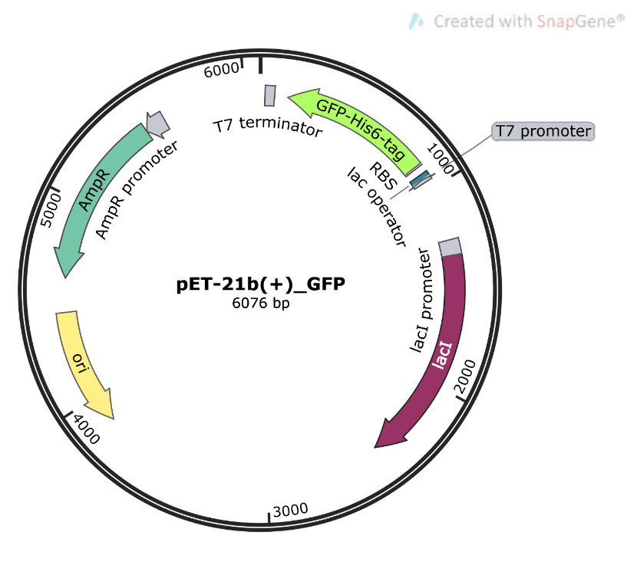**Návrh metody**

Toto je hlavní část pracovního listu. Popište, jakým způsobem byste se pokusili získat **zelený fluorescenční protein** (GFP = green fluorescent protein) v co nejvyšší čistotě. Vycházejte ze schématu vpravo. Stručně popište, jak byste **kultivovali** expresní buňky *E. coli* BL21(*DE3*) obsahující plasmid pET**–**21b(+)_GFP. Uveďte **název zvolené metody**, popř. její princip, pokud není dostatečně popsán výše. Uveďte **seznam potřebného materiálu** (specifické pro danou metodu, neuvádějte materiál typu zkumavky, pipety, centrifuga apod.) a navrhněte **složení pufrů** (zaměřte se na funkci jednotlivých složek spíše než na jejich přesné koncentrace).